# **url: apocalypse тиз:** «О дне же том и часе никто не знает, ни Ангелы небесные, ни Сын, но только Отец», — писал о конце света святой Афанасий Великий. А в индуизме апокалипсис проходит по расписанию. **подводка:** В индуистской мифологии в последние времена люди будут стареть в 12 лет и умирать в 20, а согласно зороастрийскому учению — перестанут есть и будут пить только воду. О том, как заканчивается мир в других религиях, рассказывает Федор Журавлев. **сео:** Когда наступит конец света согласно разным религиям и каким он будет

Представления о конце мира существуют во множестве религий. В одних за гибелью привычной реальности следует идеальный мир «царства небесного», в других — всего лишь новый мировой цикл.

# **Создать. Уничтожить. Повторить. Почему в большинстве религий есть идея конца света и зачем она нужна**

Федор Журавлев

**Конец света в массовой культуре** — **источник вдохновения для компьютерных игр, крупнобюджетных блокбастеров и шуток о тех параноиках, которые готовы воспринять надвигающуюся угрозу всерьез. Однако так было не всегда: представление о грядущем окончании истории играло важнейшую роль в религиозном сознании. Федор Журавлев — о том, почему так вышло.**

Учения о конце мира в различных религиях называют эсхатологией. Ее смысл намного глубже, чем банальное запугивание. Знание об участи окружающего мира для каждого верующего определяло восприятие времени и пространства вокруг. Иногда оно даже становилось инструментом социальной борьбы. Но прежде чем перейти к нюансам, давайте разберемся, как устроены такие представления.

**Все мифы о конце света имеют одну структуру**

Философу Федору Петрову принадлежит [концепция](https://www.academia.edu/19847174/%D0%9F%D0%B5%D1%82%D1%80%D0%BE%D0%B2_%D0%A4_%D0%9D_%D0%A3%D0%BD%D0%B8%D0%B2%D0%B5%D1%80%D1%81%D0%B0%D0%BB%D1%8C%D0%BD%D0%B0%D1%8F_%D1%81%D1%82%D1%80%D1%83%D0%BA%D1%82%D1%83%D1%80%D0%B0_%D1%8D%D1%81%D1%85%D0%B0%D1%82%D0%BE%D0%BB%D0%BE%D0%B3%D0%B8%D1%87%D0%B5%D1%81%D0%BA%D0%BE%D0%B3%D0%BE_%D0%BC%D0%B8%D1%84%D0%B0_%D0%A0%D0%B5%D0%BB%D0%B8%D0%B3%D0%B8%D0%BE%D0%B2%D0%B5%D0%B4%D0%B5%D0%BD%D0%B8%D0%B5_2004_4_%D0%A1_46_58) единого строения эсхатологических мифов, в которых он выделяет три главных блока. Каждый из них содержит похожий набор образов.

**Начинается конец света со всеобщего упадка — культура и мораль загнивают.** В индуизме концу света предшествует исчезновение браков, каст и вообще любых социальных разделений.

*«Исчезнут <…> деления на учеников и учителей, знаниями сможет обладать каждый, кому дана речь, а не только брахман. Даже при малом богатстве мужчина станет считаться богатым, а женщину украсят только волосы, ибо не будет денег, драгоценностей и богатства. Женщины будут бросать неимущих. Не благородство, а богатство сделает человека властелином. Женщины будут свободными, жить по влечению, а мужчины — посягать на чужое имущество. Даже если кто и попросит, человек не пожертвует даже четверти пана. Брахманов обуяет дух гордыни, а коров будут ценить только из-за молока».*

Боги негодуют и посылают природные катаклизмы. Часто сбиваются годовые ритмы. Скандинавскому Рагнарёку предшествует трехлетняя зима Фимбулвинтер: не только ударяют морозы, но и волки съедают солнце и луну, звезды падают с неба, а море заливает сушу, поскольку мировой змей Ёрмунганд перевернулся на дне океана.

Великая зима наступает и в верованиях более южных — например, в зороастризме, зародившемся в районе современного Ирана. Здесь больший акцент делался не на природные возмущения, а на телесные страдания людей, которые откажутся от еды и будут пить только воду. Изголодают и животные, однако — чудо конца света — люди по велению божьему примирятся с природой и не станут убивать ради еды. Тот же мотив голода присутствует в персидском трактате «Бундахишн», где люди постепенно отказывались от мяса, молока, овощей, но при этом не умирали.

РЕКОМЕНДАЦИЯ: https://knife.media/apocalypse-art/

Встречаются мотивы изменений не только планеты, но и самих людей. В армянской мифологии люди уменьшаются в росте. В индуизме конец времен встречают 12-летние седые старики, многие из которых не доживают и до 20 лет.

**Следующая часть мифа представлена в двух основных формах: Последняя битва или Страшный суд**. Битва в качестве основного элемента мифологии встречается в Скандинавии. Во время Рагнарёка боги-асы сразятся с великанами и другими монстрами, среди которых мировой змей Ёрмунганд, гигантский волк Фенрир и даже бог-трикстер Локи, а вместе с ними корабль из ногтей мертвецов Нагльфар. Боги уничтожат олицетворенные силы смерти и хаоса, однако сами погибнут. А вот Последняя битва у зороастрийцев закончилась победой сил добра, сразивших гигантских волка и змея, — хотя религия намного более южная, но воплощения зла принимают похожие формы.

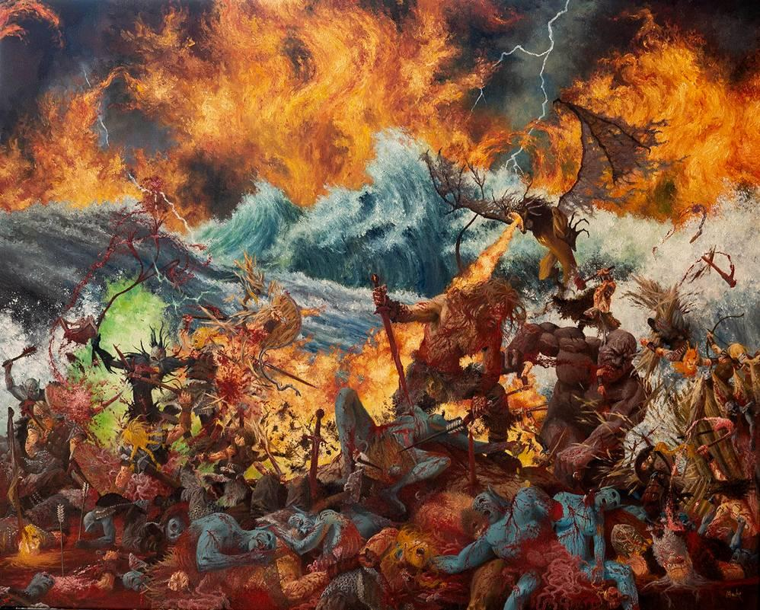

*Рагнарёк.* [*Источник*](https://www.deviantart.com/mochueloscuro/art/Ragnarok-826747494)

Со временем миф о битве эволюционировал в представление о Страшном суде. Общество развивалось, оформлялись социальные институты, в том числе государство и суд. Возникло четкое разделение на добродетель и грех, ставшее основой веры и общества в целом. Вместе с государством более авторитарными стали и мифы. Божественное наказание оформилось как мера общественного контроля. В отличие от безличных катаклизмов, возникающих из-за «разложения людской морали», Страшный суд индивидуален — грешник обязательно будет отмечен как грешник и не сможет избежать кары. Как говорил пророк Исайя, «если нечестивый будет помилован, то не научится он правде, — будет злодействовать в земле правых, и не будет взирать на величие Господа».

**Заключительная часть эсхатологического мифа — появление прекрасного нового мира на месте разрушенного.** В нашем мире есть лишь намеки на образы грядущего, однако все актуальные противоречия в нем исчезнут. Земля превратится в цветущий сад. Праведники получат свой город. У скандинавов это золотой чертог Гимле для павших воинов, сражавшихся вместе с богами. В христианстве это Небесный Иерусалим, не имеющий нужды в солнце, ибо «слава Божия осветила его».

## **Конец света — это еще не конец**

Важно отметить, что эсхатологический миф во многих культурах не означал абсолютного конца истории. Катастрофы и смерть всех живущих очищали планету, чтобы появилась возможность создать на ней новый порядок. Мир не умирал, просто переходил к новому циклу. На такие идеи людей наталкивала сама природа — сменой времен года. Если растения постоянно умирали и возрождались, то почему с человечеством такое не может случиться?

Наглядно цикличность мира показывает индийская мифология. Полный цикл, махаюга, состоял из четырех юг неравной продолжительности — чем ближе к концу, тем быстрее наступают «сумерки», завершающие эпоху (первая, Крита-юга, длится 1 728 000 лет, а последняя, Кали-юга, — 432 000 лет). Крита-юга была золотым веком: не было болезней, несчастий, страха, люди жили по 4000 лет, а дхарма (мировой порядок) «прочно стоял на четырех ногах». По ходу смены циклов люди начинают приносить жертвы богам для исполнения мирских желаний, плодят болезни и беды, а заканчивается махаюга повсеместным распространением злобы, лжи и страха.

РЕКОМЕНДАЦИЯ: https://knife.media/russian-apocalypse/

Переход от одной юги к другой осуществляется посредством «сумерек», которые означают убывание добродетели. Полный цикл завершает пралая («распад») — периодически уничтожающая вселенную катастрофа, вызываемая целым комплексом последовательных факторов: засуха, пожар, ураган, ливень, наводнение. Она знаменует не только кару за моральное разложение, но и очищение мира водами потопа. А после вселенная возродится и снова начнется золотой век Крита-юги. Самый радикальный «великий распад» — махапралая — произойдет в конце тысячного цикла.

Похожая структура наблюдается и в других мифологиях. Согласно верованиям ацтеков, вселенная прошла четыре цикла развития. Первый цикл, «Солнце четырех тигров», закончился истреблением ягуарами племени гигантов. Второй, «Солнце четырех ветров», — ураганами. Третий, «Солнце четырех дождей», — всемирным пожаром, а четвертый, «Солнце четырех вод», — потопом. Современный, пятый цикл должен закончиться страшными катаклизмами. Кроме того, каждые 52 года вселенная подвергается опасности быть уничтоженной.

**Циклические мифологии достаточно точно указывают даты конца эпох. В христианстве же есть интрига: «О дне же том и часе никто не знает, ни Ангелы небесные, ни Сын, но только Отец». Из-за этого не только возникло множество различных трактовок, но и стала возможна «ассимиляция»: многие христиане верили в предсказания майя о 21 декабря 2012 года.**

В конце света есть два главных аспекта: ожидание самой катастрофы и обустраивание лучшего мира после. Хотя эсхатологические представления и делятся на линейные и циклические, в любой традиции можно найти признаки обоих концептов. В христианстве время движется линейно ко второму пришествию Христа, но создание Царства Божьего на Земле описывается подобно сотворению мира. Некоторые учения представляют творение в виде круга или восьмерки, где начало — вверху, а конец — внизу.

В христианских эсхатологических текстах иногда содержатся представления о частичном падении обновленного человечества и о двух Страшных судах. Согласно концепции религиозного движения “Юсмалос”, после перехода Земли в другое измерение «все грешники из ада проявятся в телах новых землян и все снова будут искушаемы Сатаной», затем последует новый Страшный суд и полное уничтожение ада. По откровению лидера Марии Дэви Христос, второй апокалипсис произойдет через тысячу лет после первого. Многочисленные предтечи Антихриста также символизируют это.

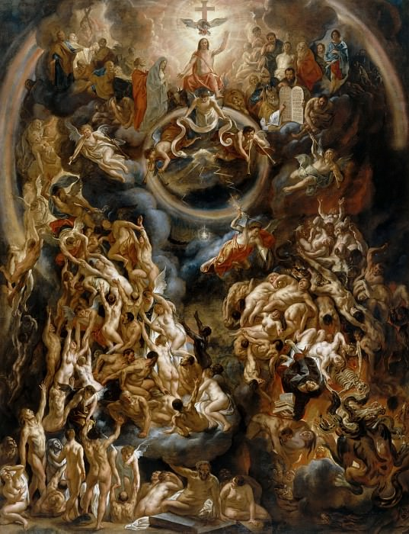

*Якоб Йорданс, «Страшный суд», 1653.* [*Источник*](https://gallerix.ru/storeroom/991555443/N/4290304696/)

Те же юсмалианцы уверены, что уничтожение темными силами божественной культуры происходило не раз, как с Атлантидой, Лемурией и Древним Египтом. Да что там Земля — Марс ныне безлюден по тем же причинам.

# **Конец света и богоизбранность России**

Представления о конце света пользуются особенной популярностью среди ряда новых религиозных движений (НРД). Для них эти идеи становятся призмой, через которую истолковываются даже геополитика и урбанизация, о чем подробно [пишет](https://www.academia.edu/36916692/%D0%9A%D0%BE%D0%BD%D0%B5%D1%86_%D1%81%D0%B2%D0%B5%D1%82%D0%B0_%D0%B2_%D0%BE%D0%B4%D0%BD%D0%BE%D0%B9_%D0%BE%D1%82%D0%B4%D0%B5%D0%BB%D1%8C%D0%BD%D0%BE_%D0%B2%D0%B7%D1%8F%D1%82%D0%BE%D0%B9_%D1%81%D1%82%D1%80%D0%B0%D0%BD%D0%B5_%D0%A0%D0%B5%D0%BB%D0%B8%D0%B3%D0%B8%D0%BE%D0%B7%D0%BD%D1%8B%D0%B5_%D1%81%D0%BE%D0%BE%D0%B1%D1%89%D0%B5%D1%81%D1%82%D0%B2%D0%B0_%D0%BF%D0%BE%D1%81%D1%82%D1%81%D0%BE%D0%B2%D0%B5%D1%82%D1%81%D0%BA%D0%BE%D0%B9_%D0%A0%D0%BE%D1%81%D1%81%D0%B8%D0%B8_%D0%B8_%D0%B8%D1%85_%D1%8D%D1%81%D1%85%D0%B0%D1%82%D0%BE%D0%BB%D0%BE%D0%B3%D0%B8%D1%87%D0%B5%D1%81%D0%BA%D0%B8%D0%B9_%D0%BC%D0%B8%D1%84_%D0%9C_%D0%9E%D0%93%D0%98_%D0%A0%D0%93%D0%93%D0%A3_2010_336_%D1%81_%D0%B8%D0%BB) Мария Астахова в работе «Конец света в одной отдельно взятой стране».

**Для таких верующих своя страна** — **то место, о котором и идет речь в священных писаниях**. По учению нового религиозного движения «Богородичный центр», Россия не единственная избранная страна, ведь явления Богородицы были также в США, Японии, Аргентине и Португалии. Однако она, безусловно, первая среди равных, ведь на ее территории произойдет битва добра со злом. Куда более националистично настроено «Белое братство», которое в качестве места вторжения Антихриста рассматривало только «славянский регион» (Украину, Россию и Беларусь). Оно даже запрещало проповедовать где-то еще, в частности глава секты Мария Дэви Христос гневалась на “белых братьев” из-за благовеста в Казахстане.

Россия представляется для многих НРД местом, в котором воздвигнется Царство Божие. Некоторые уверены: когда часть населения умрет во время войн, в России останется 144 000 человек (как праведников в Апокалипсисе Иоанна Богослова), которые вымолят у Бога праведного царя — и наступит рай православной монархии.

Защитить от Антихриста могут только локальные святыни. Согласно «Пророчеству санаксарских старцев», в районе Уральских гор завоеватели-китайцы будут остановлены архангелом Михаилом и обращены в православие. Неслучайно там, всему виной Русская Голгофа — так часто называют Ипатьевский дом, место расстрела Николая II.

Спасение можно найти в разных монастырях, но особенно популярна еще с конца XIX века идея о надежности Дивеевского монастыря. По предсказанию основателя, ров на территории монастыря встанет стеной до небес и не пропустит Антихриста.

Главный враг для апокалиптиков — город, плоть и кровь технократической цивилизации, которая своими бомбами и компьютерами стремится уничтожить мир. Людей гипнотизируют не только в ресторанах и кинотеатрах, но и в «мертвых церквях», где священники занимаются наговорами под видом молитвы.

**Все горожане одержимы «институтом совместной смерти». По мнению руководителя “Богородичного центра”, подземные коммуникации являются буквальным воплощением ада. Метро он сравнивает с языческим капищем и храмом преисподней, а канализационные трубы называет первым ярусом ада и обиталищем бесов.**

РЕКОМЕНДАЦИЯ: https://knife.media/time-of-troubles/

Сама атмосфера города вредит человеку, а электричество насыщает тело ядом. Всё это плодит разврат, а больше всех виновата Москва — самый важный город страны из наследника Рима и Константинополя превращается в Новый Вавилон, где звучат проповеди Антихриста. Некоторые заходили еще дальше и заявляли, что, например, теракты конца 1990-х в Москве и Волгодонске были наказанием за разврат на телевидении, служение деньгам, мутацию полов и детей из пробирок.

## **Голод, наводнения и эсхатология**

Эсхатологические мифы не могли возникнуть без реальных, земных проблем. Они влияли не только на представление о грядущих катастрофах, но и на облик прекрасного будущего.

Одной из главных проблем традиционно был голод. В Израиле начала нашей эры климат был относительно благоприятен, однако голодающих крестьян это не утешало. Вдобавок Римская империя начиная с III века стала загнивать: торговля в упадке, армия и бюрократия требуют всё больше денег. Везде, куда направлялись миссионеры, жители страдали от голода. Это не могло не повлиять на эсхатологический миф.

Натуралистические картины загробного счастья красочно описаны Папием Иерапольским в I веке.

*«Наступят дни, когда будут расти виноградные деревья, и на каждом будет по 10 000 лоз, на каждой лозе по 10 000 веток, на каждой ветке по 10 000 прутьев, на каждом пруте по 10 000 кистей, на каждой кисти по 10 000 ягод и каждая выжатая ягодина даст по двадцати пяти мер вина, и когда кто-либо из святых возьмется за кисть, то другая возопиет к нему: “Я лучшая кисть, возьми меня, чрез меня благослови Господа”».*

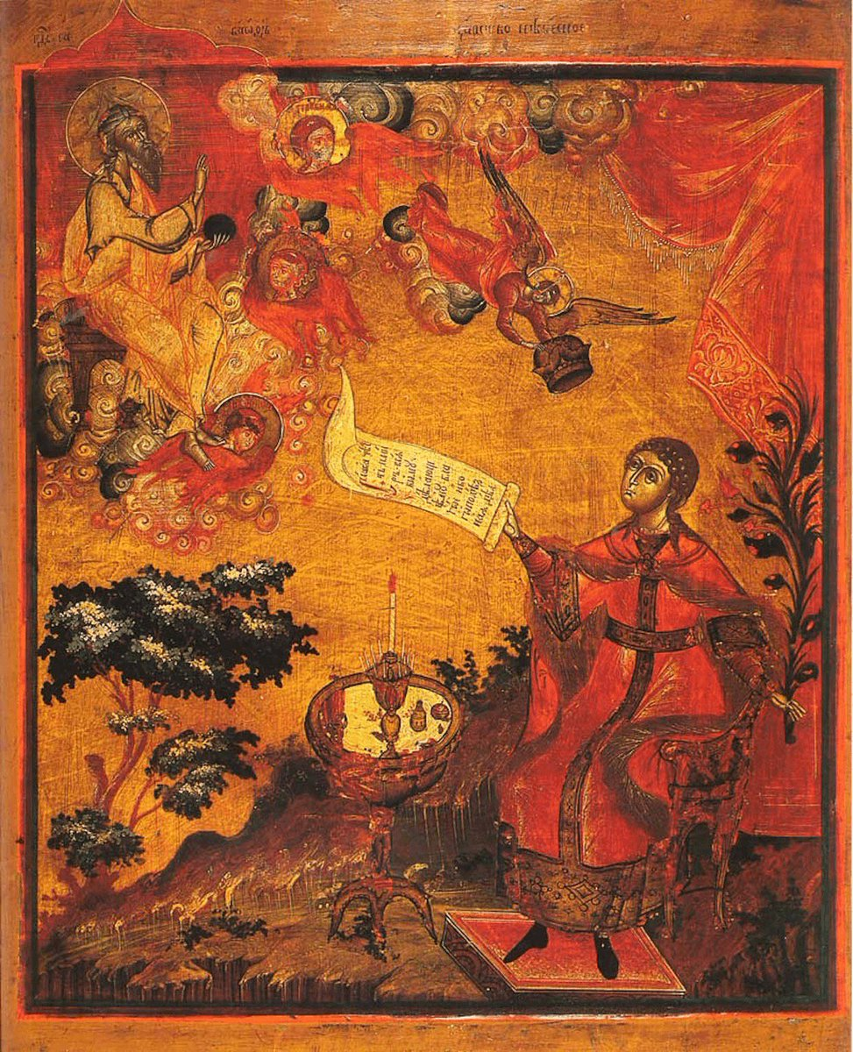

*Икона «Царство Небесное», первая половина XIX века.* [*Источник*](https://ru.wikipedia.org/wiki/%D0%A6%D0%B0%D1%80%D1%81%D1%82%D0%B2%D0%B8%D0%B5_%D0%91%D0%BE%D0%B6%D0%B8%D0%B5)

Некоторые авторы призывают толковать фантастические образы Папия аллегорически и видеть за ними более глубокий смысл. Виноградник якобы указывает на Христа, виноградные ветви суть святые, вино — благодать Святого Духа или символ крови Христовой. Возможно, это и так, но неслучайно Папий, обращаясь в проповедях к простым пастухам и земледельцам, употребляет именно такие образы: иначе было не достучаться до сердец (и желудков) паствы.

Сами представления о мировых катастрофах, возможно, имели не только общие аналоги (вроде ежегодного разлива рек), но и вполне конкретные — в этом уверены некоторые ученые.

Уильям Райан и Уолтер Питман из Колумбийского университета выдвинули теорию, согласно которой **прототипом Всемирного потопа стал быстрый подъем уровня воды в Черном море** — примерно 140 метров за 300 дней. К такому выводу ученые пришли, проанализировав затопленные береговые линии и слои осадочных пород. По мнению Райана и Питмана, вследствие этого была затоплена территория в 155 000 км², тогда же образовалось Азовское море. На месте Босфора появился гигантский водопад, через который переливалось 40 км³ воды в сутки. Для сравнения: Ниагарский водопад за сутки пропускает лишь 0,49 км³.

Против теории, правда, есть немало аргументов. Некоторые ученые указывают, что между Черным и Средиземным морями существовал постоянный отток пресной воды в течение 10 000 лет.

## **Адепты апокалипсиса против власти**

Религия пытается создать программу действий для каждого. Эта программа вроде бы на каждый день (вплоть до расписывания числа намазов в исламе), однако с прицелом на будущее, а конкретно на загробную жизнь. Но сначала надо убедить паству, что ей вообще это нужно. И нет лучшего стимула, чем угроза прекращения жизни.

Если время бесконечно, то вряд ли поступки людей могут значить хоть что-то — и со знаком плюс, и со знаком минус. Другое дело, если они приближают конец света. Там и до твоей головы обязательно дотянется или небесный судья, или огромная волна.

**Религиозные культуры с самого основания пропитаны идеями о смерти. Накапливаясь в периоды спокойствия, суицидальная энергия находит выход во времена социальных потрясений.**

Даже те изменения в обществе, которые могут казаться положительными, приводят к ситуации «культурного слома» и соответствующей реакции, не говоря уже о войнах или революциях. Множатся идеи о конце света, начинаются эпидемии самоубийств. В истории России такое происходило не раз.

Эсхатологические идеи всегда были популярны на Руси, а их актуальность повышалась в годы социальных потрясений. И не было для этого почвы лучше, чем церковный раскол в середине XVII века. А тут еще и 1666 год на носу, сами цифры намекали.

Постоянный голод и эпидемии подливали масла в огонь, однако реформы патриарха Никона, конечно, стали главной причиной грядущего апокалипсиса.

В рукописях Никона часто отождествляли с Антихристом. Трехперстное крестное знамение старообрядцы считали сатанинским жестом. Они распространяли листовки, на которых изображалась рука, сложенная в троеперстии, где над каждым пальцем были жабы. Жабы не простые, а апокалиптические — «дуси демонстии», три нечистых духа из Откровения Иоанна Богослова. Популярны были в то время и другие изображения, где Антихрист представлялся в виде троицы — из змия, зверя и «лживого патриарха». «Лживым патриархом» был Никон, зверем — царь, а змием — дьявол, повисший на шее Никона.

РЕКОМЕНДАЦИЯ: https://knife.media/self-immolation/

Староверы не просто уходили в леса, подальше от царства Антихриста. Историк Робинсон утверждает, что они активно участвовали в массовых движениях XVII–XVIII веков. А их было много: две крестьянские войны, восстания в Москве, Астрахани и на Дону.

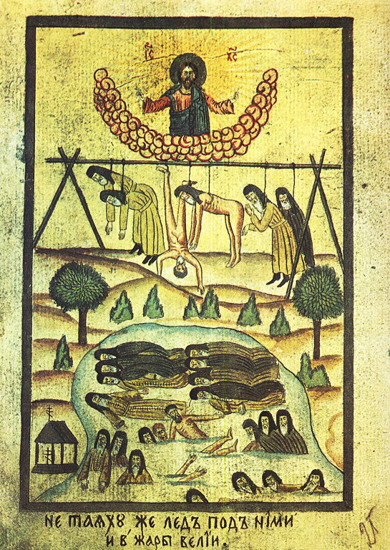

*История Соловецкого восстания. Факсимиле иллюстрированной рукописи XVIII века.* [*Источник*](https://arzamas.academy/materials/169)

Робинсон опирался на сыскные дела 1660–1670-х годов о церковных мятежниках в регионах. Это документы спецотряда московских стрельцов под командованием Авраама Лопухина, который отлавливал беглых староверов по всей стране. Одно из дел было посвящено Кузьме Косому, елецкому кузнецу, бежавшему на Дон в 1667 году. До этого он обитал в Соловецком монастыре, обители староверов. В документах Посольского приказа говорится, что Кузьма с «воинством великим» собирался очищать землю и идти на Москву, а поможет ему в этом царь Михаил.

Упоминание царя Михаила указывает, что пропаганда Кузьмы была связана с будущим апокалипсисом, поскольку этот образ имел давнюю эсхатологическую традицию. На Руси еще в XV веке были популярны неканонические «Откровения Мефодия Патарского», в которых говорилось об освобождении угнетенного народа. Грядущий освободитель назывался «царем нищих», имя которому Михаил.

Из показаний Кузьмы Косого не совсем понятно, к кому именно относился титул. То он называл этим царем самого себя, то под понимал под ним «спасителя-Бога». Среди единомышленников Кузьмы Косого также был Кузьма Сидоров, который в «Обращении к донским казакам» писал о втором пришествии Христа в ближайшие пять лет.

«Бог умер», и даже для самих верующих конец света уже не является важным фактором, на который нужно оглядываться. Однако сама идея апокалипсиса никуда не делась. Пока человек чувствует себя неустойчиво в этом сложном мире, ничто, видимо, не поменяется. Появляются только новые причины и средства: интернет вместо богов, ядерное оружие вместо потопа. Вместе с человечеством эволюционируют и представления о конце истории, и конца этому процессу не наблюдается.